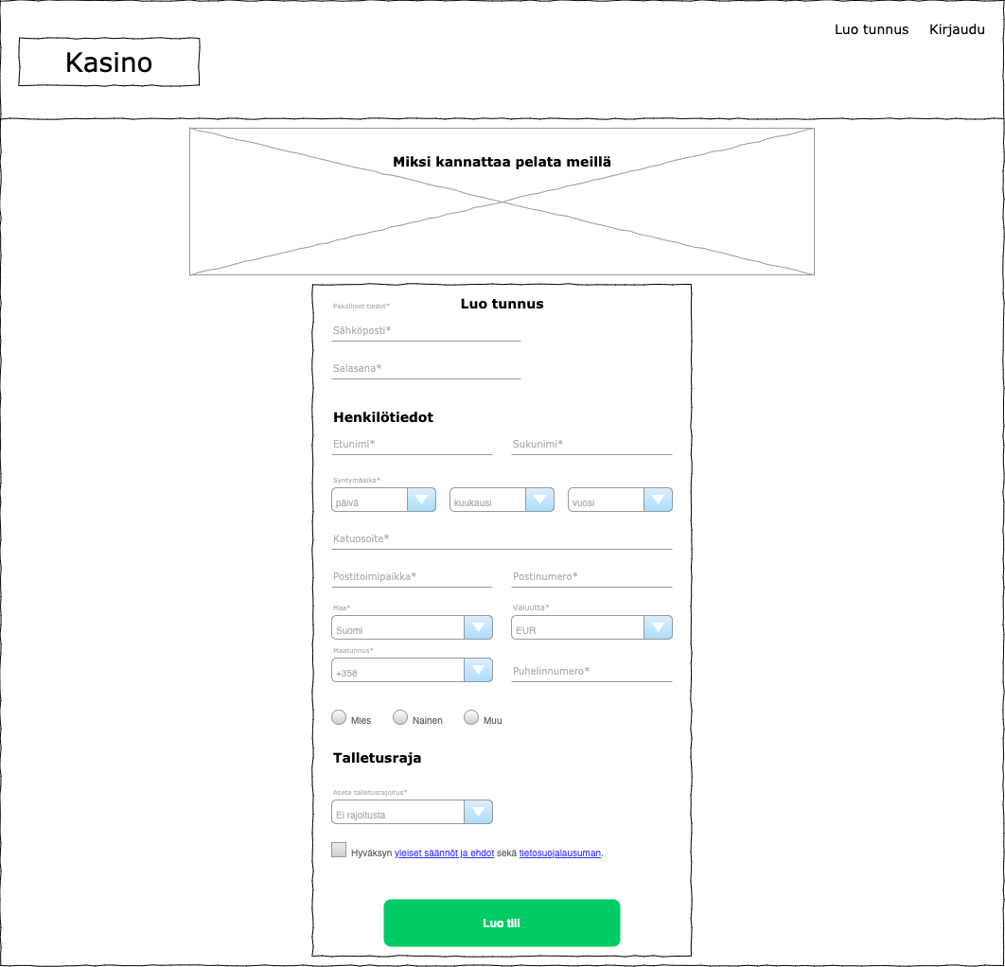
Sama kuin etusivulla.
Oma komponenttinsa. CONST muuttuja.
Lomake oma komponentti. Lähettää tiedot tietokantaan.

